附件：
自治区微型消防站建设标准
（试行）

为进一步强化微型消防站建设、管理，推动社区和社会单位落实消防主体责任，强化社区和单位日常消防安全管理，提升火灾防控和应急处置能力，制定本标准。各地可结合当地实际情况，参照本标准执行。
第一章 微型消防站分类
1.1 微型消防站的分类
根据公安部《消防安全重点单位微型消防站建设标准（试行）》和《社区微型消防站建设标准（试行）》，结合我区消防工作实际，将微型消防站分为消防重点单位、社区和便民警务站微型消防站三种形式。
第二章 微型消防站建设标准
2.1 消防安全重点单位微型消防站
除按照《中华人民共和国消防法》和《新疆维吾尔自治区火灾高危单位消防安全管理暂行规定》必须建立专职消防队的重点单位外，其他消防安全重点单位均应建设“有人员、有器材、有战斗力”的消防安全重点单位微型消防站。
2.1.1 建设规模
2.1.1.1 等级划分。
重点单位微型消防站分为一级微型消防站和二级微型消防站。
2.1.1.2 规模划分。
1.达到以下规模或范围的消防安全重点单位的应建设一级微型消防站：
（1）建筑总面积50000平方米以上100000平米以下或者总占地面积在100000平方米以上经营易燃可燃商品的商场、市场、物流中心、商贸城。
（2）总储量10000立方米以上20000立方米以下的甲、乙类可燃气体和总储量30000立方米以上100000立方米以下的甲、乙类易燃液体的生产、充装、储存、销售单位；
（3）总储量50000吨以上的粮库，总储量10000吨以上20000吨以下的棉花储存、加工场所，总储量50000立方米以上200000立方米以下的木材堆场，以及储存总价值2000万元以上的其他可燃物品仓库、堆场。
注：上述规定中的“以上”包含本数，“以下”不包含本数。
2. 除应设立一级微型消防站单位外的其他消防安全重点单位，应建立二级微型消防站。
3.多家消防安全重点单位存在于同一栋建筑内，且共用消防控制室的，可集中建设一个微型消防站，但微型消防站的规模应按照建筑内规模最大、火灾危险性最高的单位建设。
2.1.2 选址
微型消防站的选址应符合下列条件：
1.应设在单位内便于人员、车辆迅速出动的部位；
2.单位内有生产、贮存危险化学品单位的，应设置在常年主导风向的上风或侧风处，且宜建设在办公区、生活区。
3.微型消防站应具备值班备勤室、器材库等业务用房，配备消防车的微型消防站还应该设置消防车库。微型消防站的场地和用房，可在满足使用功能需要的前提下，设置在单位建筑内恰当位置，可与消防控制室合用。具备条件的单位，可单独设置。
4.微型消防站内应设外线电话、广播及应急照明。
2.1.3 人员配备
2.1.3.1 人员数量
1.微型消防站消防员配备数量不应低于表1的规定。
2.消防安全重点单位内部员工少于6人的，所有人员全部为微型消防站消防队员。
表1单位消防员配备数量
微型消防站类别 | 一级微型消防站 | 二级微型消防站
单位消防员总人数 | 10 | 6
2.1.3.2 人员构成
1.微型消防站应设站长、副站长、消防员、控制室值班员等岗位，站长由单位消防安全管理人兼任。
2.微型消防站每班（组）应由不少于2名消防巡查员和2名控制室值班员组成，并设班（组）长1名。2名消防巡查员负责灭火行动与巡查备勤工作，2名控制室值班员负责消防监控室值班工作。
2.1.3.3 从业条件
1.单位消防员应身体健康，年满18周岁。
2.单位消防员应经培训合格后上岗，并应在当地公安机关消防机构备案。培训内容包括消防法律法规、火灾预防和扑救及应急救援业务。
2.1.4 装备配备
1.装备配备应满足扑救本单位内火灾和应急救援的需要。
2.消防员防护装备由基本防护装备和特种防护装备组成。
3.消防车辆、微型消防站消防队员个人防护装备、灭火及应急救援器材、通讯器材等装备器材配备，其品种及数量可参考《城市消防站建设标准》的规定，但不应低于表2的规定要求。所配备的各类装备器材应符合相关国家标准或行业标准的要求。微型消防站的配备消防车辆，载水量不宜小于1.5 t。
4.微型消防站应在建筑内和各建筑之间分区域设置消防应急战备柜，并配置相应消防器材。
（1）高层公共建筑内应分区域设置消防应急战备柜，楼层间隔不宜大于10层，总数不宜少于2个；
（2）超高层建筑应在每个避难层设置1个消防应急战备柜；
（3）建筑间的器材放置点，应满足备勤人员从器材存放点到达任意事故现场不超过2分钟的要求。

表2 重点单位微型消防站车辆器材装备配备标准
序号 | 类别 | 器材名称 | 单位 | 配备标准
 |  |  |  | 一类  微型消防站 | 二类  微型消防站
1 | 消防车 | 消防车 | 辆 | ≥1辆 | 选配
2 | 灭火  器材 | 细水雾灭火装置 | 具 | ≥2具 | 选配
3 | 灭火  器材 | ABC型干粉灭火器（≥4公斤装） | 个 | ≥20具 | ≥10具
4 | 灭火  器材 | 水枪 | 把 | ≥4把 | 2把
5 | 灭火  器材 | 强光照明灯 | 具 | 2具 | 2具
6 | 灭火  器材 | 水带 | 盘 | 6盘 | ≥2盘
7 | 灭火  器材 | 分水器 | 个 | 2个 | 选配
8 | 灭火  器材 | 单杠梯 | 具 | 1具 | 选配
9 | 灭火  器材 | 消火栓扳手 | 把 | 2把 | 2把
10 | 破拆  器材 | 消防大斧 | 把 | 2把 | 2把
11 | 破拆  器材 | 绝缘剪断钳 | 把 | 2把 | 1把
12 | 破拆  器材 | 消防铁铤 | 把 | 2把 | 2把
13 | 个人防护器材 | 消防头盔 | 顶 | 6顶 | 3顶
14 | 个人防护器材 | 消防员灭火防护服 | 套 | 6套 | 3套
15 | 个人防护器材 | 消防手套 | 副 | 6副 | 3副
16 | 个人防护器材 | 消防安全腰带 | 条 | 6条 | 3条
17 | 个人防护器材 | 消防员灭火防护靴 | 双 | 6双 | 3双
18 | 个人防护器材 | 佩戴式防爆照明灯 | 具 | 6具 | 3具
19 | 个人防护器材 | 消防员呼救器 | 个 | 选配 | 选配
20 | 个人防护器材 | 消防轻型安全绳 | 根 | 6根 | 3根
21 | 个人防护器材 | 消防腰斧 | 把 | 6把 | 3把
22 | 个人防护器材 | 防毒面具 | 具 | 6具 | 3具
23 | 个人防护器材 | 正压式消防空气呼吸器 | 套 | 选配 | 选配
24 | 通讯  器材 | 固定电话 | 部 | 1部 | 1部
25 | 通讯  器材 | 手持对讲机 | 台 | 2台 | 2台
注：其中建筑总面积50000平方米以上100000平米以下的商场，消防车可为选配。
2.1.5 经费及人员保障
1.应将微型消防站建设纳入单位规划，保障建站所需库室。
2.结合单位实际，应划拨专项经费，用于微型消防站运行和装备器材的维护管理。
3.应充分考虑微型消防站队员参加火灾扑救过程中的危险性，为其购买保险。
4.充分整合单位安保、控制室值班员、重点岗位人员等，配齐微型消防站消防员。
5.为微型消防站消防员参加业务、技能培训提供便利条件。
2.2 城市建成区社区微型消防站标准
城市建成区的社区应建设“有人员、有器材、有战斗力”的社区微型消防站，主要开展防火巡查、消防宣传培训、初起火灾扑救等工作。
2.2.1 站点及人员配备标准
微型消防站应充分利用社区服务中心、物业公司等现有的场地、设施，设置在便于人员出动、器材取用的位置，房间和场地应满足日常值守、放置消防器材的基本要求，设置外线电话；应确定1名人员担任站长，配置5名以上接受基本灭火技能培训的保安员、治安联防队员、社区工作人员等兼职或志愿人员担任队员。
2.2.2 车辆器材装备配备标准
社区应该根据行政区域的大小，按照“3分钟到场实施扑救”的原则，分区域建设微型消防站，或者在社区设置多个消防应急装备库；社区微型消防站的车辆器材装备配备标准应不低于表3的规定，并结合自身实际，设置储物架或储物柜，将所有器材装备分类摆放，确保整洁有序。
表3 社区微型消防站车辆器材装备配备标准
序号 | 类别 | 器材名称 | 单位 | 配备标准
 |  |  |  | 数量 | 标准
1 | 消防车 | 消防车 | 辆 | —— | 选配
2 | 灭火  器材 | 细水雾灭火装置 | 具 | —— | 选配
3 | 灭火  器材 | 水枪 | 把 | 2 | 必配
4 | 灭火  器材 | ABC型干粉灭火器（≥4公斤装） | 个 | 10 | 必配
5 | 灭火  器材 | 强光照明灯 | 个 | 2 | 必配
6 | 灭火  器材 | 水带 | 盘 | 5 | 必配
7 | 灭火  器材 | 分水器 | 个 | 1 | 选配
8 | 灭火  器材 | 消火栓扳手 | 把 | 2 | 必配
9 | 破拆  器材 | 消防斧 | 把 | 2 | 必配
10 | 破拆  器材 | 绝缘剪断钳 | 把 | 2 | 必配
11 | 破拆  器材 | 消防铁铤 | 把 | 2 | 必配
12 | 个人防护器材 | 消防头盔 | 顶 | 3 | 必配
13 | 个人防护器材 | 消防手套 | 双 | 3 | 必配
14 | 个人防护器材 | 消防员灭火防护靴 | 双 | 3 | 必配
15 | 个人防护器材 | 消防安全腰带 | 条 | 3 | 必配
16 | 个人防护器材 | 正压式消防空气呼吸器 | 具 | —— | 选配
17 | 个人防护器材 | 消防轻型安全绳 | 条 | 3 | 必配
18 | 个人防护器材 | 消防腰斧 | 把 | 3 | 必配
19 | 个人防护器材 | 消防员灭火防护服 | 套 | 3 | 必配
20 | 个人防护器材 | 消防过滤式综合防毒面具 | 具 | 3 | 必配
21 | 通讯  器材 | 固定电话 | 部 | 1 | 必配
22 | 通讯  器材 | 手持对讲机 | 台 | 2 | 必配
2.3 便民警务站微型消防站标准
为构建立体化的消防站体系，以救早、灭小和3分钟到场扑救初起火灾为目标，结合我区维稳工作实际，依托城市建成区便民警务站，建设“有人员、有器材、有战斗力”的便民警务站微型消防站，主要承担辖区初起火灾扑救工作。
2.3.1 站点及人员配备标准
微型消防站应充分利用依托城市建成区便民警务站的场地、设施，设置在便于人员出动、器材取用的位置，房间和场地应满足日常值守、放置消防器材的基本要求，设置外线电话；应确定1名人员担任站长，配置5名以上接受基本灭火技能培训的公安民警、协警及其他人员担任队员。
2.3.2 车辆器材装备配备标准
便民警务站微型消防站的车辆器材装备配备标准应符合表4的规定，并结合自身实际，设置储物架或储物柜，将所有器材装备分类摆放，确保整洁有序。
表4 便民警务站消防器材配备标准
序号 | 类别 | 器材名称 | 数量
1 | 必配  器材 | 推车式干粉灭火器（≥20公斤） | 1具
2 | 必配  器材 | ABC型干粉灭火器（≥4公斤装） | 4具
3 | 必配  器材 | 水 带 | 4盘
4 | 必配  器材 | 水 枪 | 2把
5 | 必配  器材 | 消火栓扳手 | 2把
6 | 必配  器材 | 灭火毯 | 2块
7 | 必配  器材 | 消防大斧 | 1把
8 | 必配  器材 | 消防铁铤 | 1把
9 | 必配  器材 | 逃生绳 | 1条
1 | 选配器材 | 消防头盔 | 2顶
2 | 选配器材 | 消防员灭火防护服 | 2套
3 | 选配器材 | 消防手套 | 2副
4 | 选配器材 | 消防安全腰带 | 2条
5 | 选配器材 | 消防腰斧 | 2把
6 | 选配器材 | 消防员灭火防护靴 | 2双
7 | 选配器材 | 防毒面具 | 5具
8 | 选配器材 | 手抬机动泵 | 1台
备注：必配为所有便民警务站均需配备；选配为城市主街区、商业集中区便民警务站选择配备。
第三章 微型消防站管理
3.1 管理训练
3.1.1 日常管理
1.社区、消防安全重点单位是微型消防站的建设管理主体，建成后应向辖区公安消防部门备案。
2.微型消防站的经费保障、岗位管理和人员工资待遇、社会保险等由社区、单位负责。
3.单位消防员应定期开展体能和消防技能训练。
4.微型消防站应定期对单位消防员进行在岗消防业务培训。
5.微型消防站应建立健全日常管理制度，落实考核奖惩。
6.微型消防站应开展遵纪守法教育和职业道德教育，增强人员法纪观念和职业荣誉感。
7.微型消防站应建立安全防事故制度，定期开展安全防事故检查，及时消除不安全因素。
3.1.2 执勤训练
1.辖区公安消防中队、公安派出所负责对辖区微型消防员开展灭火救援业务培训，落实联勤联训制度，定期对微型消防站执勤战备工作进行督导，包括人员在位、装备保养和制度落实情况。
2.微型消防站应建立值班备勤制度，分班编组执勤，确保24小时值班（备勤），值班驾驶员数量不应少于本站消防车总数。单位专职消防员可执行不定时工作制，采取轮休调休等适当方式，确保休息休假权利。
3.微型消防站可参照《公安消防部队执勤战斗条令》、《公安消防部队灭火救援业务训练与考核大纲（试行）》建立执勤训练制度，积极开展业务训练，规范执勤行动。
4.微型消防站应建立器材装备检查保养制度，定期检查、及时维护保养。
5.微型消防站接到火灾报告后，应在1分钟之内到现场核实火警，并立即出动，在3分钟内赶赴现场处置。
6.微型消防站应纳入当地灭火救援联勤联动体系，参与周边区域灭火处置工作。
3.2 职能职责
3.2.1 职能
微型消防站应承担以下任务：
1.根据火灾报告、救援求助，及时赶赴本单位现场实施火灾扑救和应急救援；
2.熟悉所在单位的情况，制定完善灭火救援预案，定期开展灭火救援演练；
3.开展防火巡查和消防宣传教育，普及消防安全知识；
4.社区及便民警务站落实消防安全“网格化”管理、重点单位落实消防安全户籍化管理和消防安全标准化管理工作。
3.2.2 职责
微型消防站应制定岗位职责以及相应的管理制定并上墙。
1.站长负责微型消防站日常管理，组织制定各项管理制度和灭火应急预案，开展防火巡查、消防宣传教育和灭火训练；指挥初起火灾扑救和人员疏散。
2.消防员负责扑救初起火灾；熟悉建筑消防设施情况和灭火应急预案，熟练掌握器材性能和操作使用方法，并落实器材维护保养；参加日常防火巡查和消防宣传教育。
3.控制室值班员应熟悉灭火应急处置程序，熟练掌握自动消防设施操作方法，接到火情信息后启动预案。

附件：1、微型消防站管理制度、工作职责（参考）
2、微型消防站工作记录表
3、微型消防站标识标牌设置标准
附件1：
微型消防站管理制度、工作职责
（参考）

（一）微型消防站规范化管理规定
1.消防站实行24小时值班制，每班（站长或副站长、消防值班室控制人员）不少于3人。值班期间未经请假严禁脱岗、溜岗。
2.对待消防工作要高度警惕，接到救援电话后要迅速及时赶赴现场，站员严禁随意使用紧急救援电话。
3.值班过程中严禁饮酒，严禁干与工作无关的事。
4.值勤过程中如发生紧急情况，站员应及时汇报上级并尽快处理，且有书面记录、签字。
5.严格遵守交接班制度，交接班记录要认真填写，站部做不定期检查。
6.消防站值班室公共卫生应人人遵守，每日早晨交班时要打扫自己的环境责任包干区，保持良好的内务卫生，夜晚站员宿舍不得留宿他人。
7.站员应每天按照规定检查相关灭火设施、救援器材是否完好有效。定期开展体、技能训练，努力提高自己的身体素质及各种灭火技能。
8. 微型消防站每月召开一次例会，由站长主持，全站人员参加。分析本月工作任务完成情况、总结经验、研究布置下阶段工作。
（二）业务学习培训制度
1.提高全体人员的业务素质，不断适应新形势下消防工作的需要，结合辖区（单位）和站的实际，制定业务学习培训制度。
2.学习时间分为定期统一学习和不定期自学，定期学习安排在每月第一个星期，自学时间根据随意安排，每次学习都应做好相应的笔记。
3.准时参加集中学习，不迟到早退，因故不能参加应请假。
4.学习的内容为有关消防法律法规以及上级下发的有关消防方面的各类规定。
5.消防站的管理人员（站长、副站长），每年至少参加1次消防部门组织的统一培训。
（三）考核评价制度
1.坚持精神鼓励和物质鼓励相结合，以精神鼓励为主的原则；对违反纪律的人员，坚持以思想教育为主、惩罚为辅的原则。
2.处罚根据“谁主管谁负责，谁出问题谁承担”的原则，对消防检查不力、失职失察造成的后果，严格实行经济处罚和行政责任追究，根据责任大小、情节轻重，轻则予以扣除奖金，重则追究刑事责任。在消防管理工作过程中做出突出贡献的，经批准将视情予以奖励。
3.遇到紧急情况未按规定时间上报或故意隐瞒不报的，视情节轻重予以通报并处理。
4.在日常检查工作中，如发现有工作马虎，敷衍了事、徇私舞弊等行为的，依据情节严重，给予警告、通报批评、辞退，构成犯罪的，追究刑事责任。
（四）防火检查制度
1.单位防火检查分别由消防站站长或副站长、消防站队员、部门负责人和员工负责完成。
2.消防站站长或副站长每月、消防站队员每半月至少组织一次检查；单位内设部门负责人每周至少对本部门落实消防安全制度和消防安全管理措施、执行消防安全操作规程等情况开展一次检查；员工每天上班前、下班后进行本岗位防火检查，及时发现消除火灾隐患。
3.防火检查的内容：
（1）消防安全管理制度、消防安全管理措施和消防安全操作规程的执行和落实情况。
（2）消防设施、控制设备运行、记录情况。
（3）消防车通道、安全出口、疏散通道是否畅通，有无堵塞、锁闭情况。安全疏散指示标志、应急照明设置及完好情况。
（4）有无违章使用易燃可燃材料装修、装饰情况；有无违规用火、用电、用油、用气情况。
（5）火灾隐患的整改情况以及防范措施的落实情况。
（6）其他消防安全情况。
4.单位员工上班前、下班后按照以下内容进行防火检查，如发现异常情况应及时向消防站值班人员报告。
5.消防防火检查应填写检查记录，检查人员和被检查部门负责人在检查记录上签名，对发现的火灾隐患要及时督促整改。
6.社区和便民警务站微型消防站应定期对辖区内的居民楼院进行防火巡查检查，督促整改火灾隐患，对拒不整改的，应及时移交当地公安派出所或公安消防部门依法查处。
（五）火灾隐患整改制度
1.单位消防安全责任人对火灾隐患整改负总责，单位消防安全管理人以及消防站负责人组织实施，有关部门负责人、员工积极配合落实。
2.对下列违反消防安全规定的行为，单位应当责令有关人员当场改正并督促落实：
（1）违章进入生产、储存易燃易爆危险物品场所的；
（2）违章使用明火作业或者在具有火灾、爆炸危险的场所吸烟、使用明火等违反禁令的；
（3）锁闭安全出口、堵塞疏散通道的；
（4）消火栓、灭火器材被遮挡影响使用或者被挪作他用的；
（5）常闭式防火门处于开启状态，防火卷帘下堆放物品影响使用的；
（6）消防设施管理、值班人员和防火巡查人员脱岗的；
（7）违章关闭消防设施、切断消防电源的；
（8）其他可以当场改正的行为。
对不能当场改正的火灾隐患，发现人应当向消防安全责任人、消防安全管理人报告，按要求整改并做好记录。
3.社会单位消防安全管理人接到火灾隐患报告后，应当立即组织核查，研究制定整改方案，确定整改措施、整改期限、整改责任人和部门，报单位消防安全责任人审批。对随时可能引发火灾的隐患，应立即采取确保安全的防范措施。单位的消防安全责任人应当督促落实火灾隐患整改措施，为整改火灾隐患提供经费、物资和组织保障，并加强整改期间的安全防范，确保消防安全。
4. 火灾隐患整改完毕后，消防安全责任人应当组织验收并做好记录。
5. 对公安机关消防机构或公安派出所责令改正的火灾隐患，应当立即进行整改，并将整改情况报告公安机关消防机构或公安派出所。
6. 各部门对查出的火灾隐患应积极组织整改，因火灾隐患未能及时整改而造成事故的，依法追究相关人员责任。
（六）微型消防站值守联动制度
1.设立火警电话值班，建立24小时值班备勤机制，负责接受火警电话报警，发出出警信号，并及时向有关领导报告火警情况及地点；
2. 按照应急处置的实际需要，组建和管理应急处置队伍、专家队伍，组织开展应急处置队伍的训练和演练；
3. 按规定配备、管理、使用应急处置的专业设备、器材、车辆、通信工具等装备、物资和经费，保持应急处置装备、物资的完好，确保应急通信的畅通；
4. 根据消防支（大）队指挥中心指令，按照职责分工和应急联动处置预案的要求，迅速指挥、调度本单位应急处置队伍和资源，相互协同、密切配合，快速高效的处置突发公共事件。处置过程中，应及时向应急联动中心反馈处置情况和有关信息；
5. 加强突发事件应急处置信息资源的交流与共享，为突发事件的预防、预警和应急处置提供及时、准确、全面的基础材料、数据、情况及其他有关信息。

（七）微型消防站岗位培训制度

1.微型消防站队员的培训工作要建立健全工作机制和体系，规范培训工作内容、方法，大力提升微型消防站队伍整体素质和战斗力，全面提高微型消防站扑救火灾事故的综合能力。

2.培训工作的对象为微型消防站队员，分为岗前培训和在职轮训两种类别，新招收的专职消防队员上岗前进行集中培训，微型消防站站长、队员每年进行一次轮训。

3.微型消防站岗前培训由各地公安消防部门统一组织，培训时间不少于15天。岗前培训采取实地训练、集中授课等方法，以开展队列、消防技能、体能训练、适应性训练和基础业务理论知识学习为主，通过培训使微型消防站队员能够适应灭火救援的基本要求。

4.微型消防站队员岗前培训内容：

（1）业务基础理论知识：包括消防法规、燃烧常识、防火常识、执勤灭火常识、消防器材装备的性能与使用、消防供水、消防通信等；

（2）军体训练：包括体能、队列训练；

（3）技术训练：包括基本消防技能训练、各类灭火操训练等；

（4）战术训练：包括各类灾害事故的特点、规律和处置措施等。

5.微型消防站队员在职轮训由微型消防站自行组织，培训时间不少于5天。在职轮训采取集中授课、参观学习、交流讨论等方法，以开展技、战术训练和队伍管理、灭火救援、防火知识学习为主。

6.微型消防站队员在职轮训内容：

（1）灭火救援基础资料的制定：包括辖区水源道路图册、灭火作战与抢险救援预案等业务资料的制定方法；

（2）技术训练：包括基本消防技能训练、各类灭火操训练，技术训练的组织指挥方法；

（3）战术训练：包括各类灾害事故的特点、规律和处置措施，战术训练的组织指挥方法，典型战例的研讨；

（4）队伍管理常识：包括日常管理、工作安排、会议组织、思想政治教育等行政管理知识；

（5）防火巡查常识：包括消防监督工作的基本知识、建筑防火常识、各类火灾隐患的整改、防火巡查制度等。

7.微型消防站队员培训结束后进行业务理论知识、技能、体能考核，报消防部门备案。
（八）微型消防站训练制度

1.每周开展一次消防设施、器材使用训练，熟练掌握站点内消防设施、器材的性能和使用方法。

2.每月开展一次灭火或疏散逃生训练，掌握初起火灾扑救方法和基本火场逃生方法。

3.每月开展一次消防站区域内道路、水源熟悉的工作，掌握本区域基本情况。

4.每季度开展一次灭火疏散预案实战演练，熟悉掌握本站点制定的灭火应急疏散预案内容。

5.总结每次灭火疏散演练和实战演练，查找不足并加以整改。
（九）微型消防站站长（副站长）工作职责
1.消防站站长在消防部门的直接领导下进行工作，及时报告工作中的重要情况。组织指挥初起火灾扑救和应急救援，组织熟悉所在辖区（单位）的道路、水源和单位情况以及灭火救援预案，掌握常见火灾及其他灾害事故的种类、特点及处置对策，组织建立业务资料档案。站长不在时，副站长履行站长职责。
2.负责全站的日常工作，组织全站人员学习消防法规、规章制度、工作标准和有关规定，严格抓好全站的行政管理，加强消防站全面建设，不断提高人员业务素质和整体战斗力。
3.负责组织全站人员的业务和技能训练，坚持“预防为主，防消结合”的消防工作方针，组织开展防火巡查、灭火演习、消防宣传教育，熟练本级组织指挥战术和消防工作业务，加强本单位的消防管理，及时消除隐患。
4.负责消防站装备器材的管理，组织制定执勤、管理制度，熟悉各类器材、装备、设施的性能和数量、质量，健全各项管理规定并抓好落实，始终保持装备、器材和设施处在良好的备战状态，符合灭火作战的要求。
（十）消防站消防员工作职责
1.积极参加学习和训练，负责防火巡查和消防宣传教育。
2.熟悉所在单位的道路、水源和基本情况。
3.保持个人防护装备和负责保养装备完整好用，掌握装备性能和操作使用方法。
4.服从火场负责人的指挥，根据职责分工，听到出动信号迅速着装出动，完成初起火灾扑救和应急救援任务。
5.参加消防安全学习活动，学习消防安全技术知识，严格遵守各项消防安全生产规章制度、管理制度、作业规程和标准。
6.认真执行交接班制度，接班前必须认真检查本岗位的设备运行和消防安全设施是否齐全完好等情况。
7.精心操作，严格执行相关规程、安全技术规程，遵守纪律，记录清晰、真实、整洁。
8.按时巡回检查，准确分析、判断和处理检查过程中的异常情况；不能排除时要立即向领导报告。
9.认真维护保养设备，发现缺陷及时消除，并做好记录，保持作业场所清洁。
10.正确使用、妥善保管各种防护用品、消防器材装备。
11.不违章作业、并劝阻或制止他人违章作业，及时向领导报告。
12.发生紧急情况要及时向上级汇报，保护现场并详细记录。
微型消防站火灾处理流程图

接“119”或“110”出动出动命令
巡查发现火情
接其他站点增援报告告
通知巡逻保安人员到场确认（1分钟响应）

误报火警
零星火点
发生火灾，拨打119，向消防部门报告情况
巡逻人员就地灭火
通 知
微站全体队员
解除

通知最近微型消防站队员到事故点集合（3分钟到场）
按照火灾扑救预案组织疏散，做好警戒
火灾初期不能扑灭
根据火情需要通知专职消防队或其他微型消防站，联动处置

按火灾预警方案进行人员分配：指挥组、灭火组、疏散组、保卫组、消防车引导组、救护组等
接引消防队人员
协助消防队进行火灾处置，做好火场移交

进行火灾扑救、组织人员疏散、维护现场秩序
消防队现场扑救

火险解除
协助消防部门调查火灾原因、作好善后工作
清点器材装备，补齐战斗损耗，恢复执勤备战
单位责任人
总结、整改、处理
书面报告
消防部门

附件2：

微型消防站人员登记表
姓 名 |  | 性 别 |  | 照 片
职 务 |  | 身份证号 |  | 照 片
培 训  情 况 |  | 联系电话 |  | 照 片
姓 名 |  | 性 别 |  | 照 片
职 务 |  | 身份证号 |  | 照 片
培 训  情 况 |  | 联系电话 |  | 照 片
姓 名 |  | 性 别 |  | 照 片
职 务 |  | 身份证号 |  | 照 片
培 训  情 况 |  | 联系电话 |  | 照 片
姓 名 |  | 性 别 |  | 照 片
职 务 |  | 身份证号 |  | 照 片
培 训  情 况 |  | 联系电话 |  | 照 片
姓 名 |  | 性 别 |  | 照 片
职 务 |  | 身份证号 |  | 照 片
培 训  情 况 |  | 联系电话 |  | 照 片
姓 名 |  | 性 别 |  | 照 片
职 务 |  | 身份证号 |  | 照 片
培 训  情 况 |  | 联系电话 |  | 照 片

微型消防站防火巡查记录表
编号：XXXXXX
场所名称 |  |  | 巡查时间
责任人 |  |  | 巡查人
存在的火灾隐患或消防违法行为：

处理情况：

被检查单位或场所人员签名

微型消防站岗前培训记录表

组织单位 |  |    | 组织人
培训日期 |  |  | 培训人数
培训地点 |  |   | 授课人
培
训
内
容
培训人员签字

组织人员签字

微型消防站日常业务训练记录表
日 期 |  | 地 点
参

训

人

员
训

练

内

容
训练
效果
评估
及改
进建
议

微型消防站消防宣传教育记录表
宣传教育
时 间
组织人
参加人员
地 点
主

要

内

容

工

作

照

片

微型消防站值守联动记录表
序号 | 时 间 | 火灾地点 | 出动及火灾事故处理情况 | 接警人
1
2
3
4
5
6
7
8
9
10

微型消防站装备、器材管理保养登记表

日 期 | 装备、器材名称 | 检查情况 | 维修情况 | 检查人
说明：值班执勤人员每天须严格执行交接班制度，并于日常保养及管理工作由单位主要领导每天指定专人负责，严格执行交接班制度，早晚各检查发动车辆一次，对装备、器材出现故障应随时报告并及时维修，确保完整好用。

微型消防站备案表
微型消防站名称： 编号：
基本情况 | 微型消防站类型 | □社区微型消防站 □消防安全重点单位微型消防站
基本情况 | 建设管理  单位名称 |  |  |  |  | 建成日期
基本情况 | 地 址 |  |  |  |  | 值班电话
基本情况 | 站房建设  形式 | □与社区服务中心合用  □与消防控制室合用  □单独建设 |  |  |  | 站房面积  （平方米）
队员情况 | 姓名 | 性别 | 出生年月 |  | 站内职务 | 社区（单位）兼任职务 | 联系电话
消防装备  器材配备 | 小型消防车（辆） | 消防摩托车  （辆） |  |  | 灭火器  （具） | 消防水枪  （支） | 消防水带  （盘）
消防装备  器材配备 | 消防头盔（顶） | 灭火防护服  （套） |  |  | 灭火防护靴  （双） | 外线电话  （部） | 手持对讲机  （台）
消防装备  器材配备 | 其他消防装备、器材
消防装备  器材配备 | 消防装备  器材名称
消防装备  器材配备 | 配置数量
备注：1、微型消防站由各地（州、市）消防部门提前统一进行编号，编号规则为：S（Z）××○○□□□，S代表社区微型消防站，Z代表消防安全重点单位微型消防站，××为县（市、区）序号，○○为乡镇街道序号，□□□为微型消防站序号。如，S0101001。
2、微型消防站自建成之日起10个工作日内，报辖区公安消防部门备案。
3、微型消防站有关照片要同时备案存档，主要反映微型消防站整体外观、车辆、装备器材、人员等情况，并附简要文字说明。
4、备案表一式两份，社区（单位）留存一份；若人员或装备调整变化，应在5个工作日内重新报备。
填报单位（印章）： 填报时间： 年 月 日

附件3：
微型消防站标识标牌设置标准
（样式）

为统一全区微型消防站标识标牌设置，参照公安消防部队正规化管理标准的标识规范，特制定本标准，供基层单位参考使用。
（一）微型消防站门头制作标准
门头设计在入口处，中间为主体（如下图所示），按16：5的比例制作，高度最小值不低于30cm；两边根据现场尺寸制作，遇有挑棚时，则三面合围，上端可安装射灯。参考色卡：红C:0 M:93 Y:84 K:0，白C:0 M:0 Y:0 K:0。下缀底部为英文或维语。

（二）微型消防站竖式标牌制作标准
尺寸标准为160cm×30cm，也可根据微型消防站建筑物大小适当调整。标牌上缀中文“×××单位（单位名称）微型消防站”，下缀底部为英文或维语其颜色为银灰底黑字。材质使用铝合金或户外用铝塑板，字体为黑体。竖式标牌设置在微型消防站大门的右侧（进门方向）。
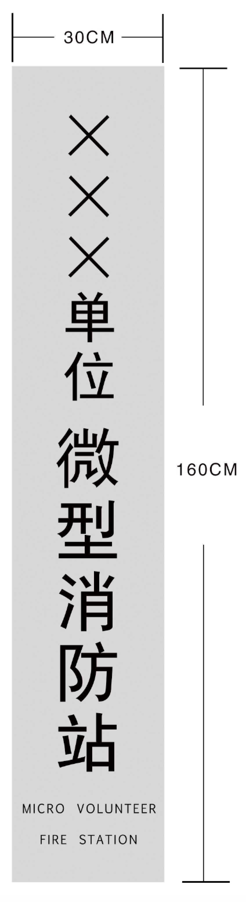
（三）微型消防站灯箱制作标准
微型消防站标识灯箱的尺寸标准为40cm×50cm×25cm，灯箱底色为上白下红，边框为橙色，参考色卡：红C:0 M:93 Y:84 K:0，白C:0 M:0 Y:0 K:0，橙C:7 M:62 Y:91 K:0。内容上缀为纯白色底，内侧印制消防警徽，下缀红底内印“微型消防站”英文或维语。横排列，颜色纯白色，字体为黑体，灯箱边框采用铝合金，内设三只20W电感式日光灯管，发光功率≥60W便于维修更换；安装在微型消防站进门方向左侧，离地距离在1.8m以上位置。
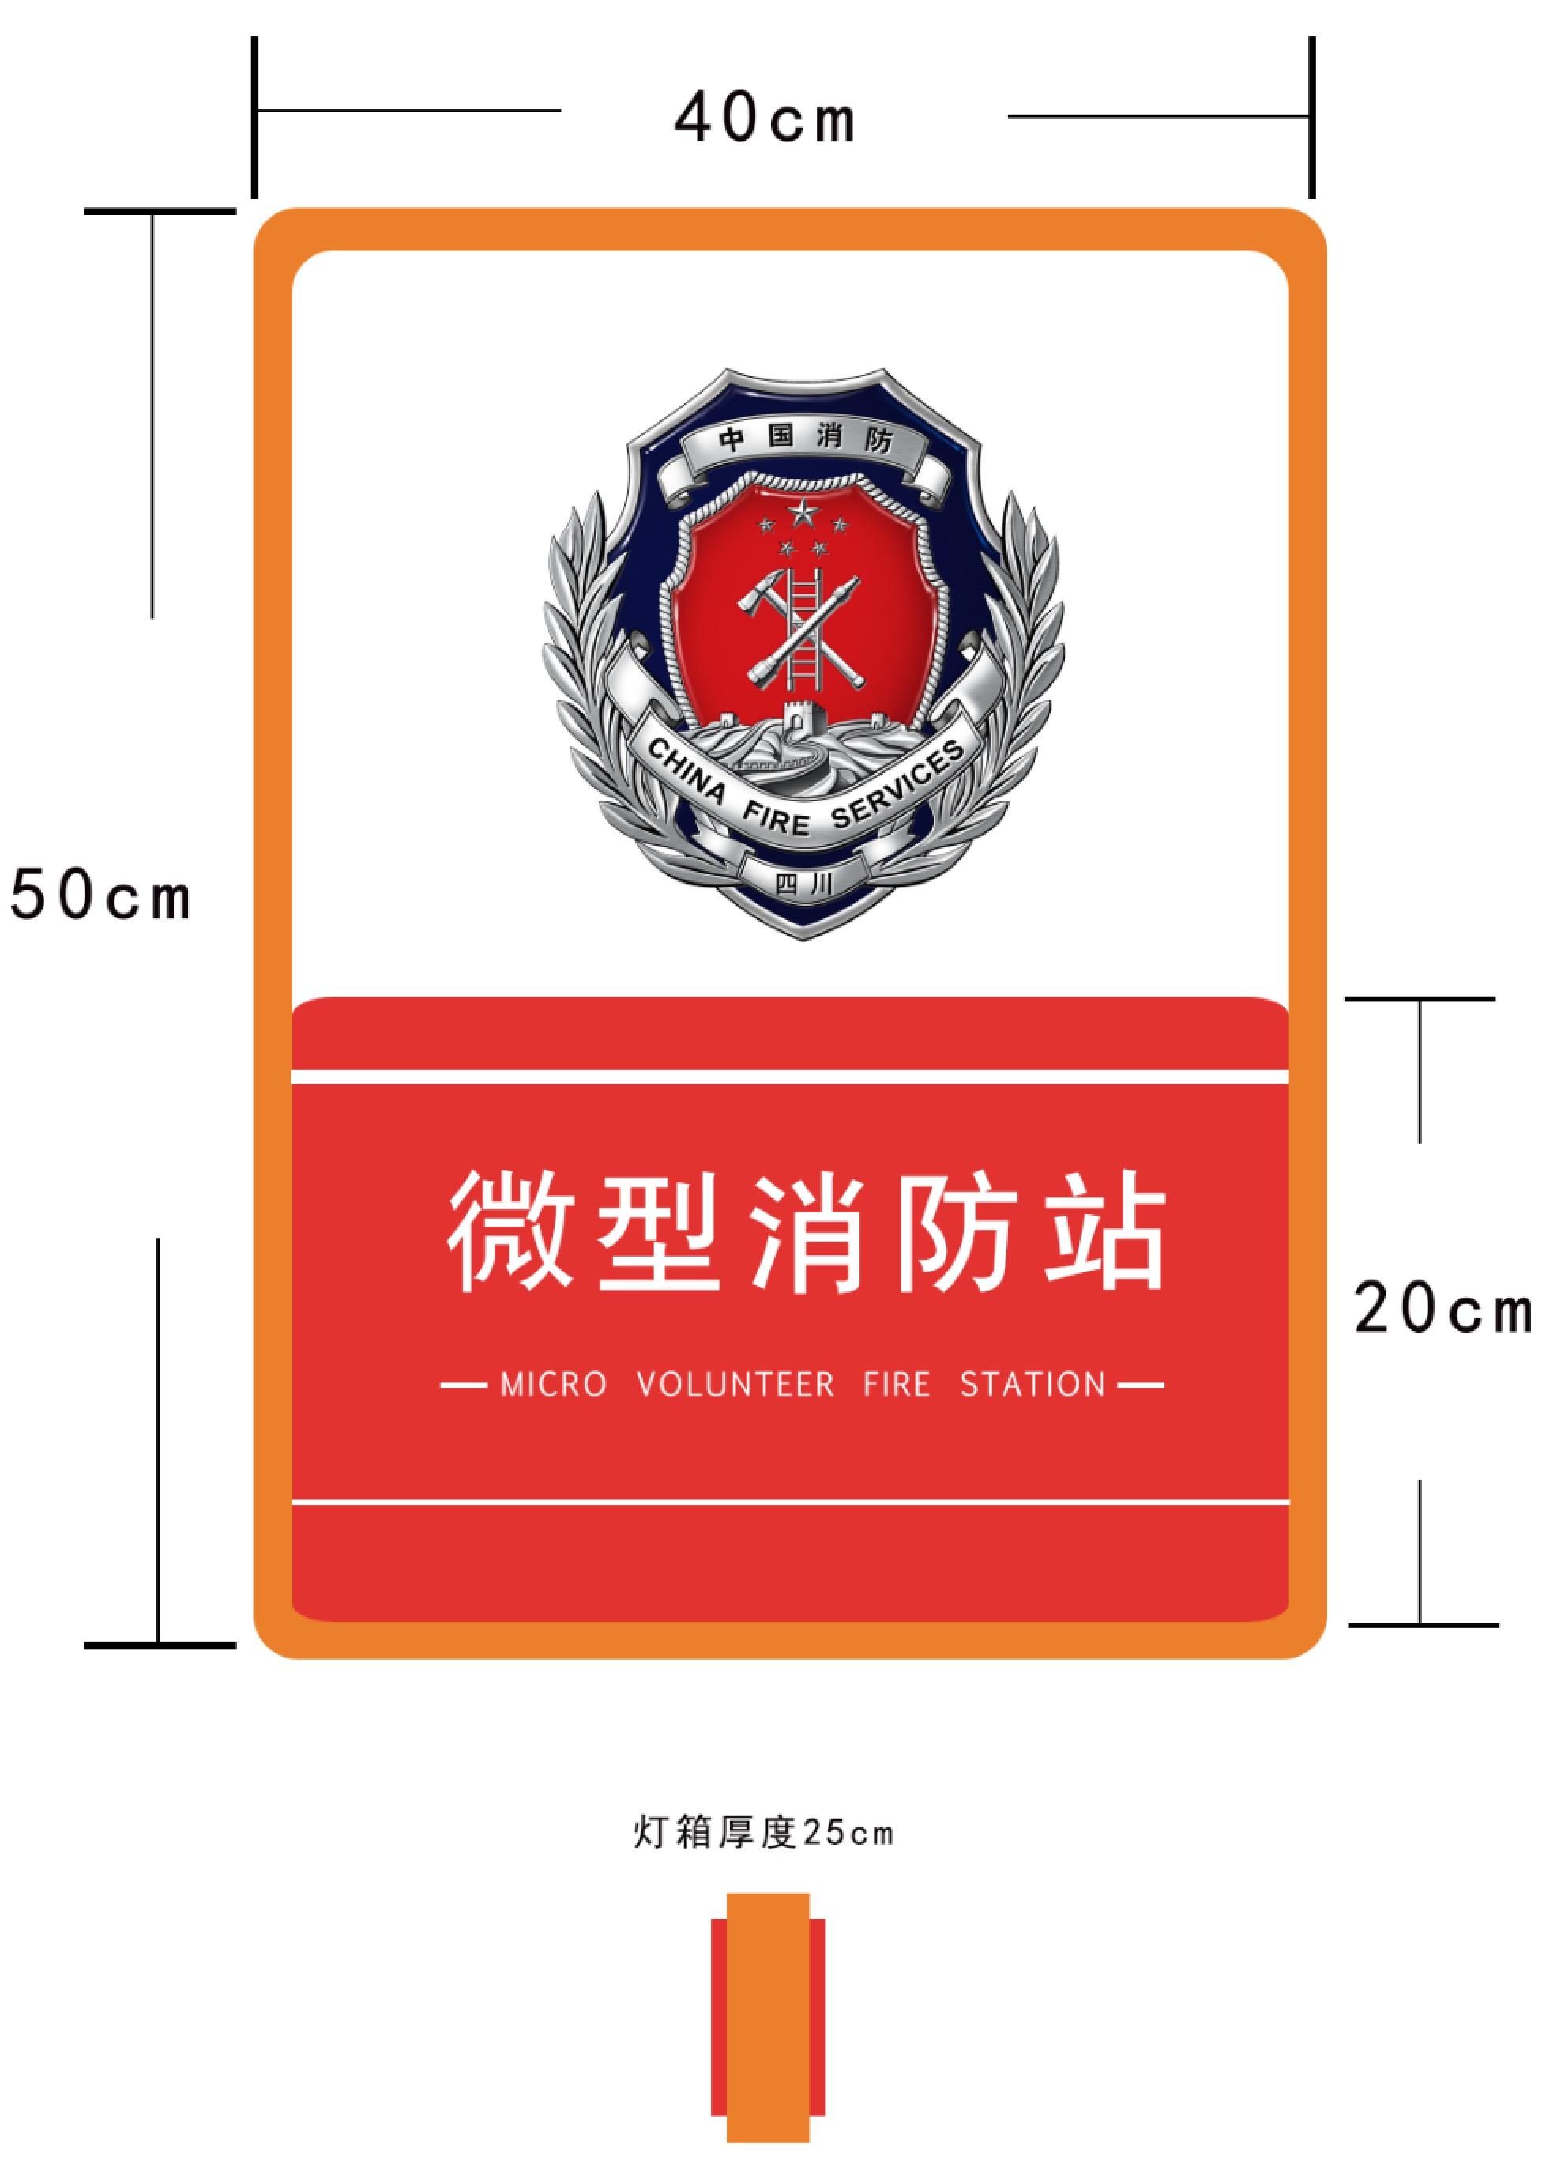
（四）微型消防站路边导视牌
微型消防站路边导视牌高2350mm（上部40cm，印制消防徽；中部40cm，印制字体；下部1000mm。支架），宽为60cm，厚度（纵切面、横切面）205mm。边框采用铝合金，主龙骨支柱采用型材。有条件可制成灯箱，内设三只20W电感式日光灯管，发光功率≥60W便于维修更换，消防徽所在方框背景底色为纯白色。参考色卡：红C:0 M:93 Y:84 K:0，白C:0 M:0 Y:0 K:0，橙C:7 M:62 Y:91 K:0。文字为红底白色，由中文、英文（维语）、电话号码（含区号）和距离标注等组成，文字采用文鼎CS大黑字体，英文（维语）及距离数，采用FUTURA MD BT字体。中英（维）文所在方框背景色为红色，文字、英文为纯白色。
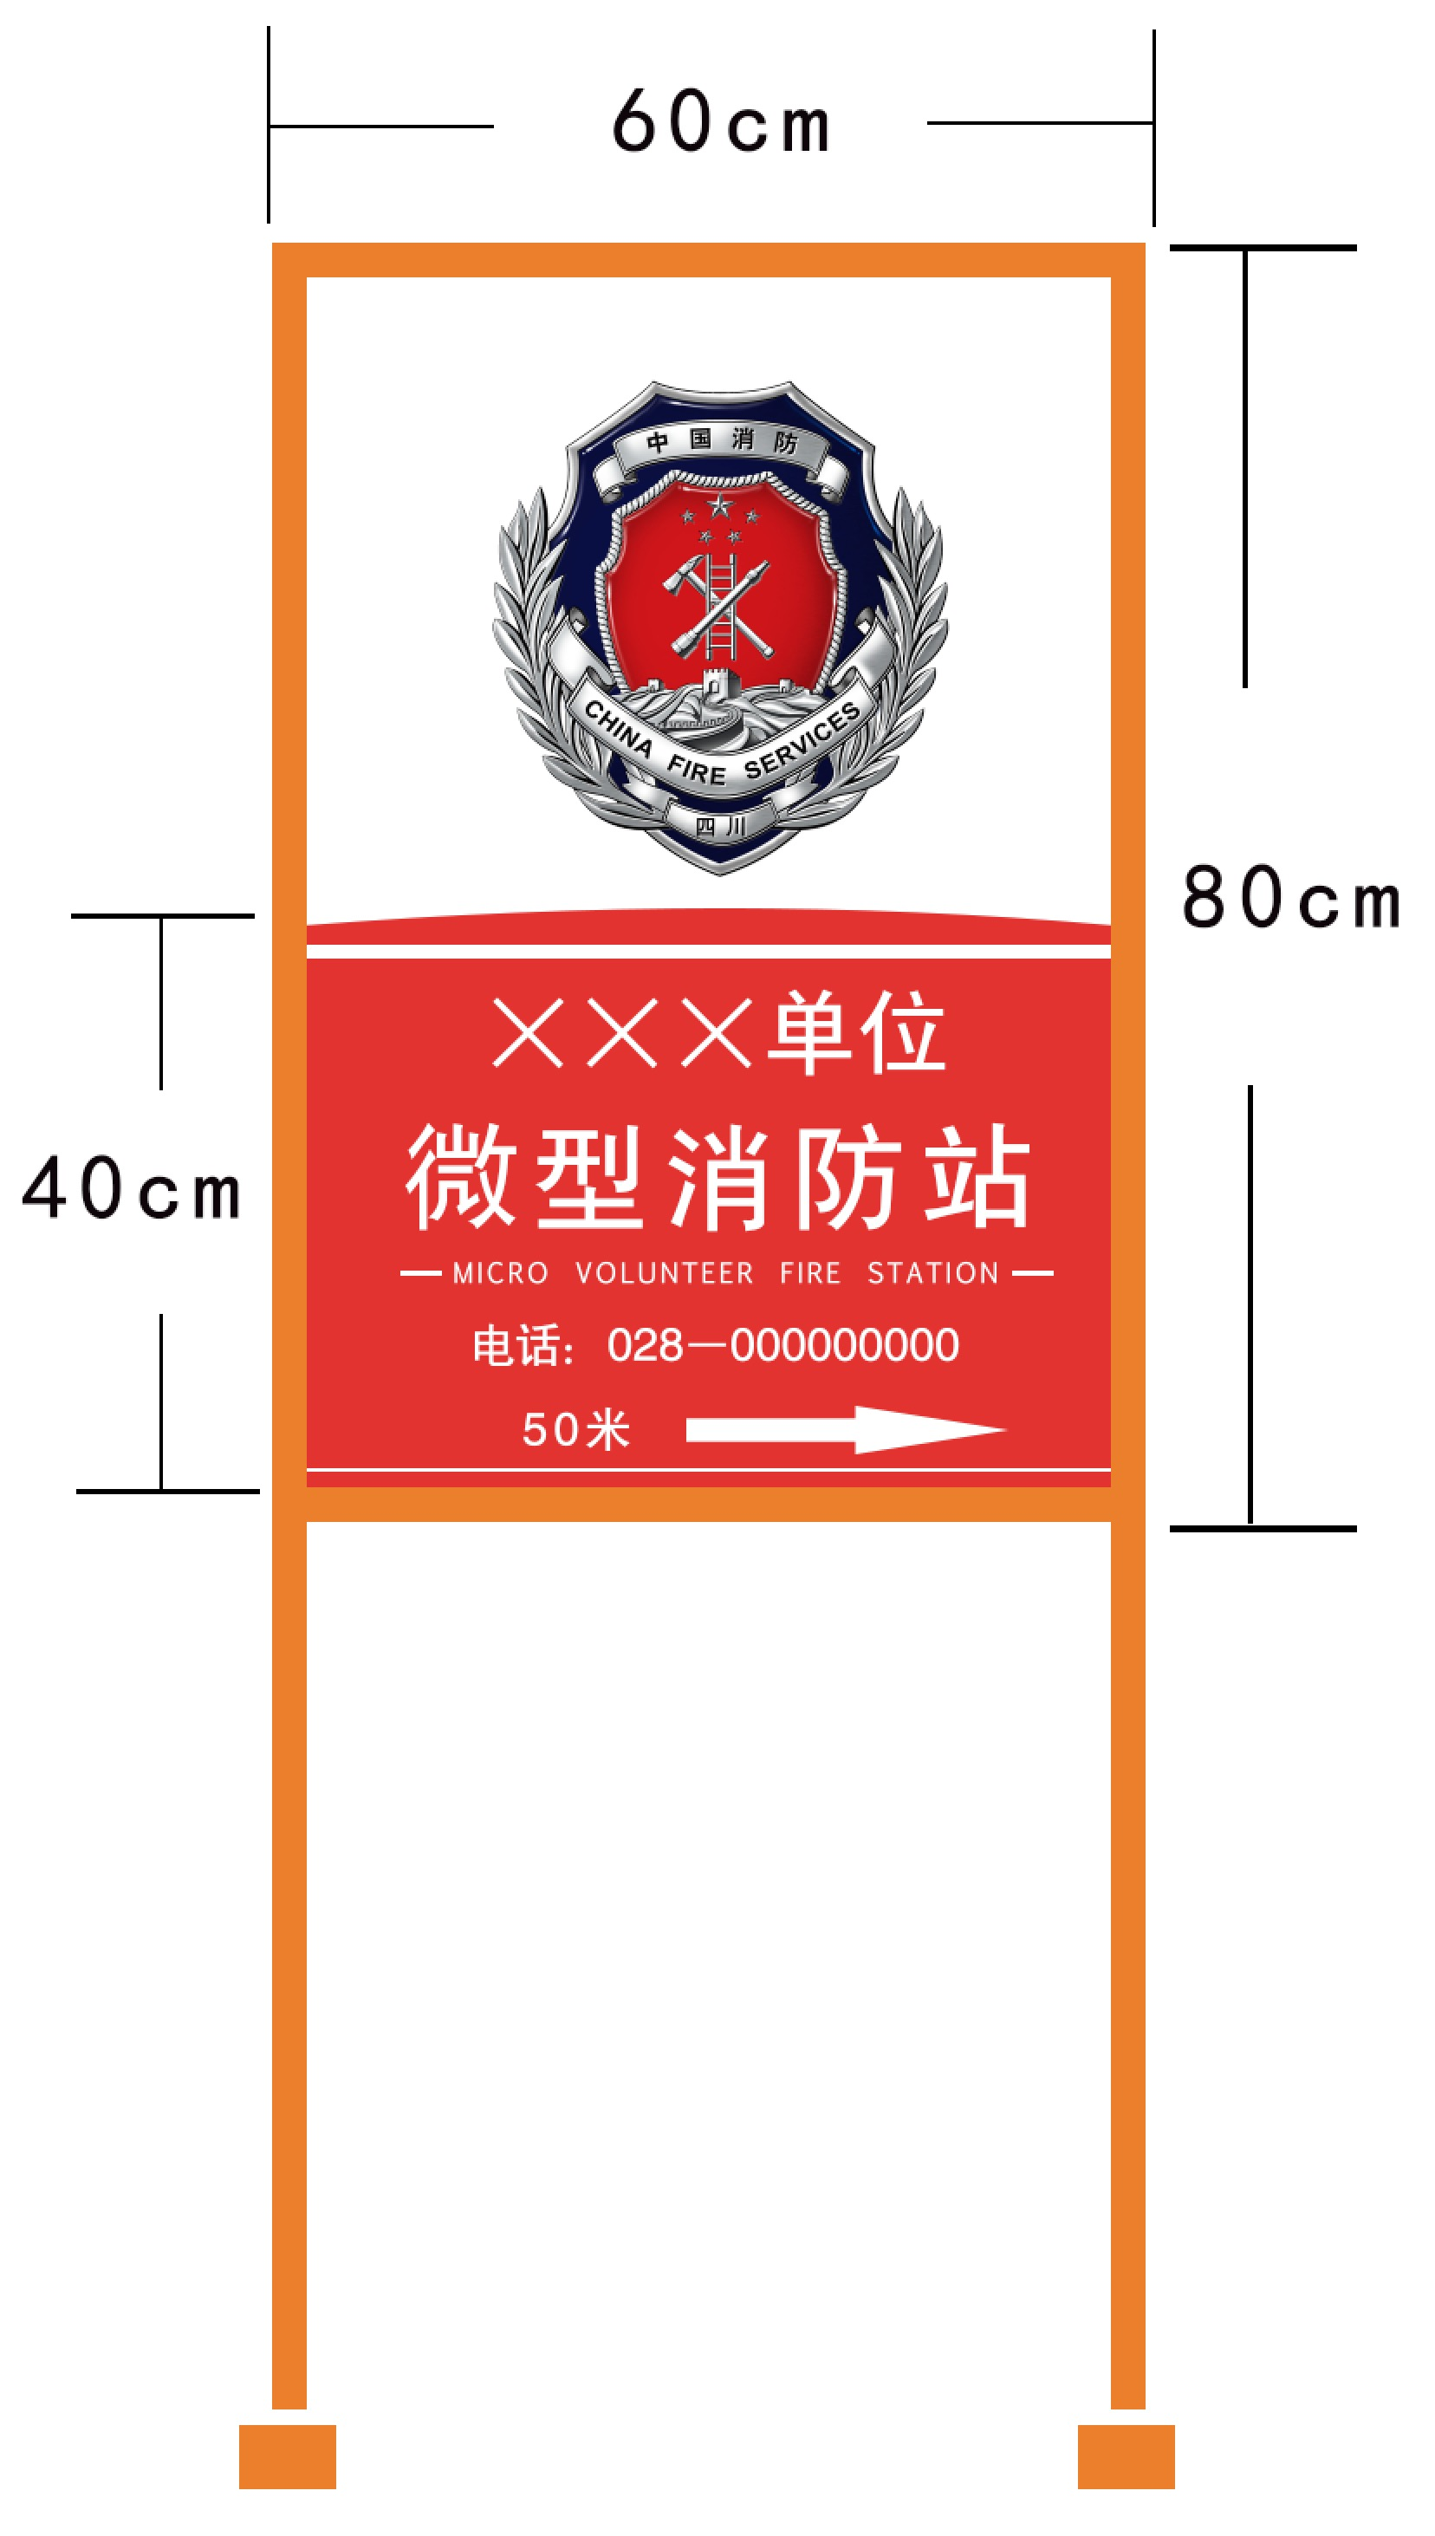
（五）职责、制度牌参考样式
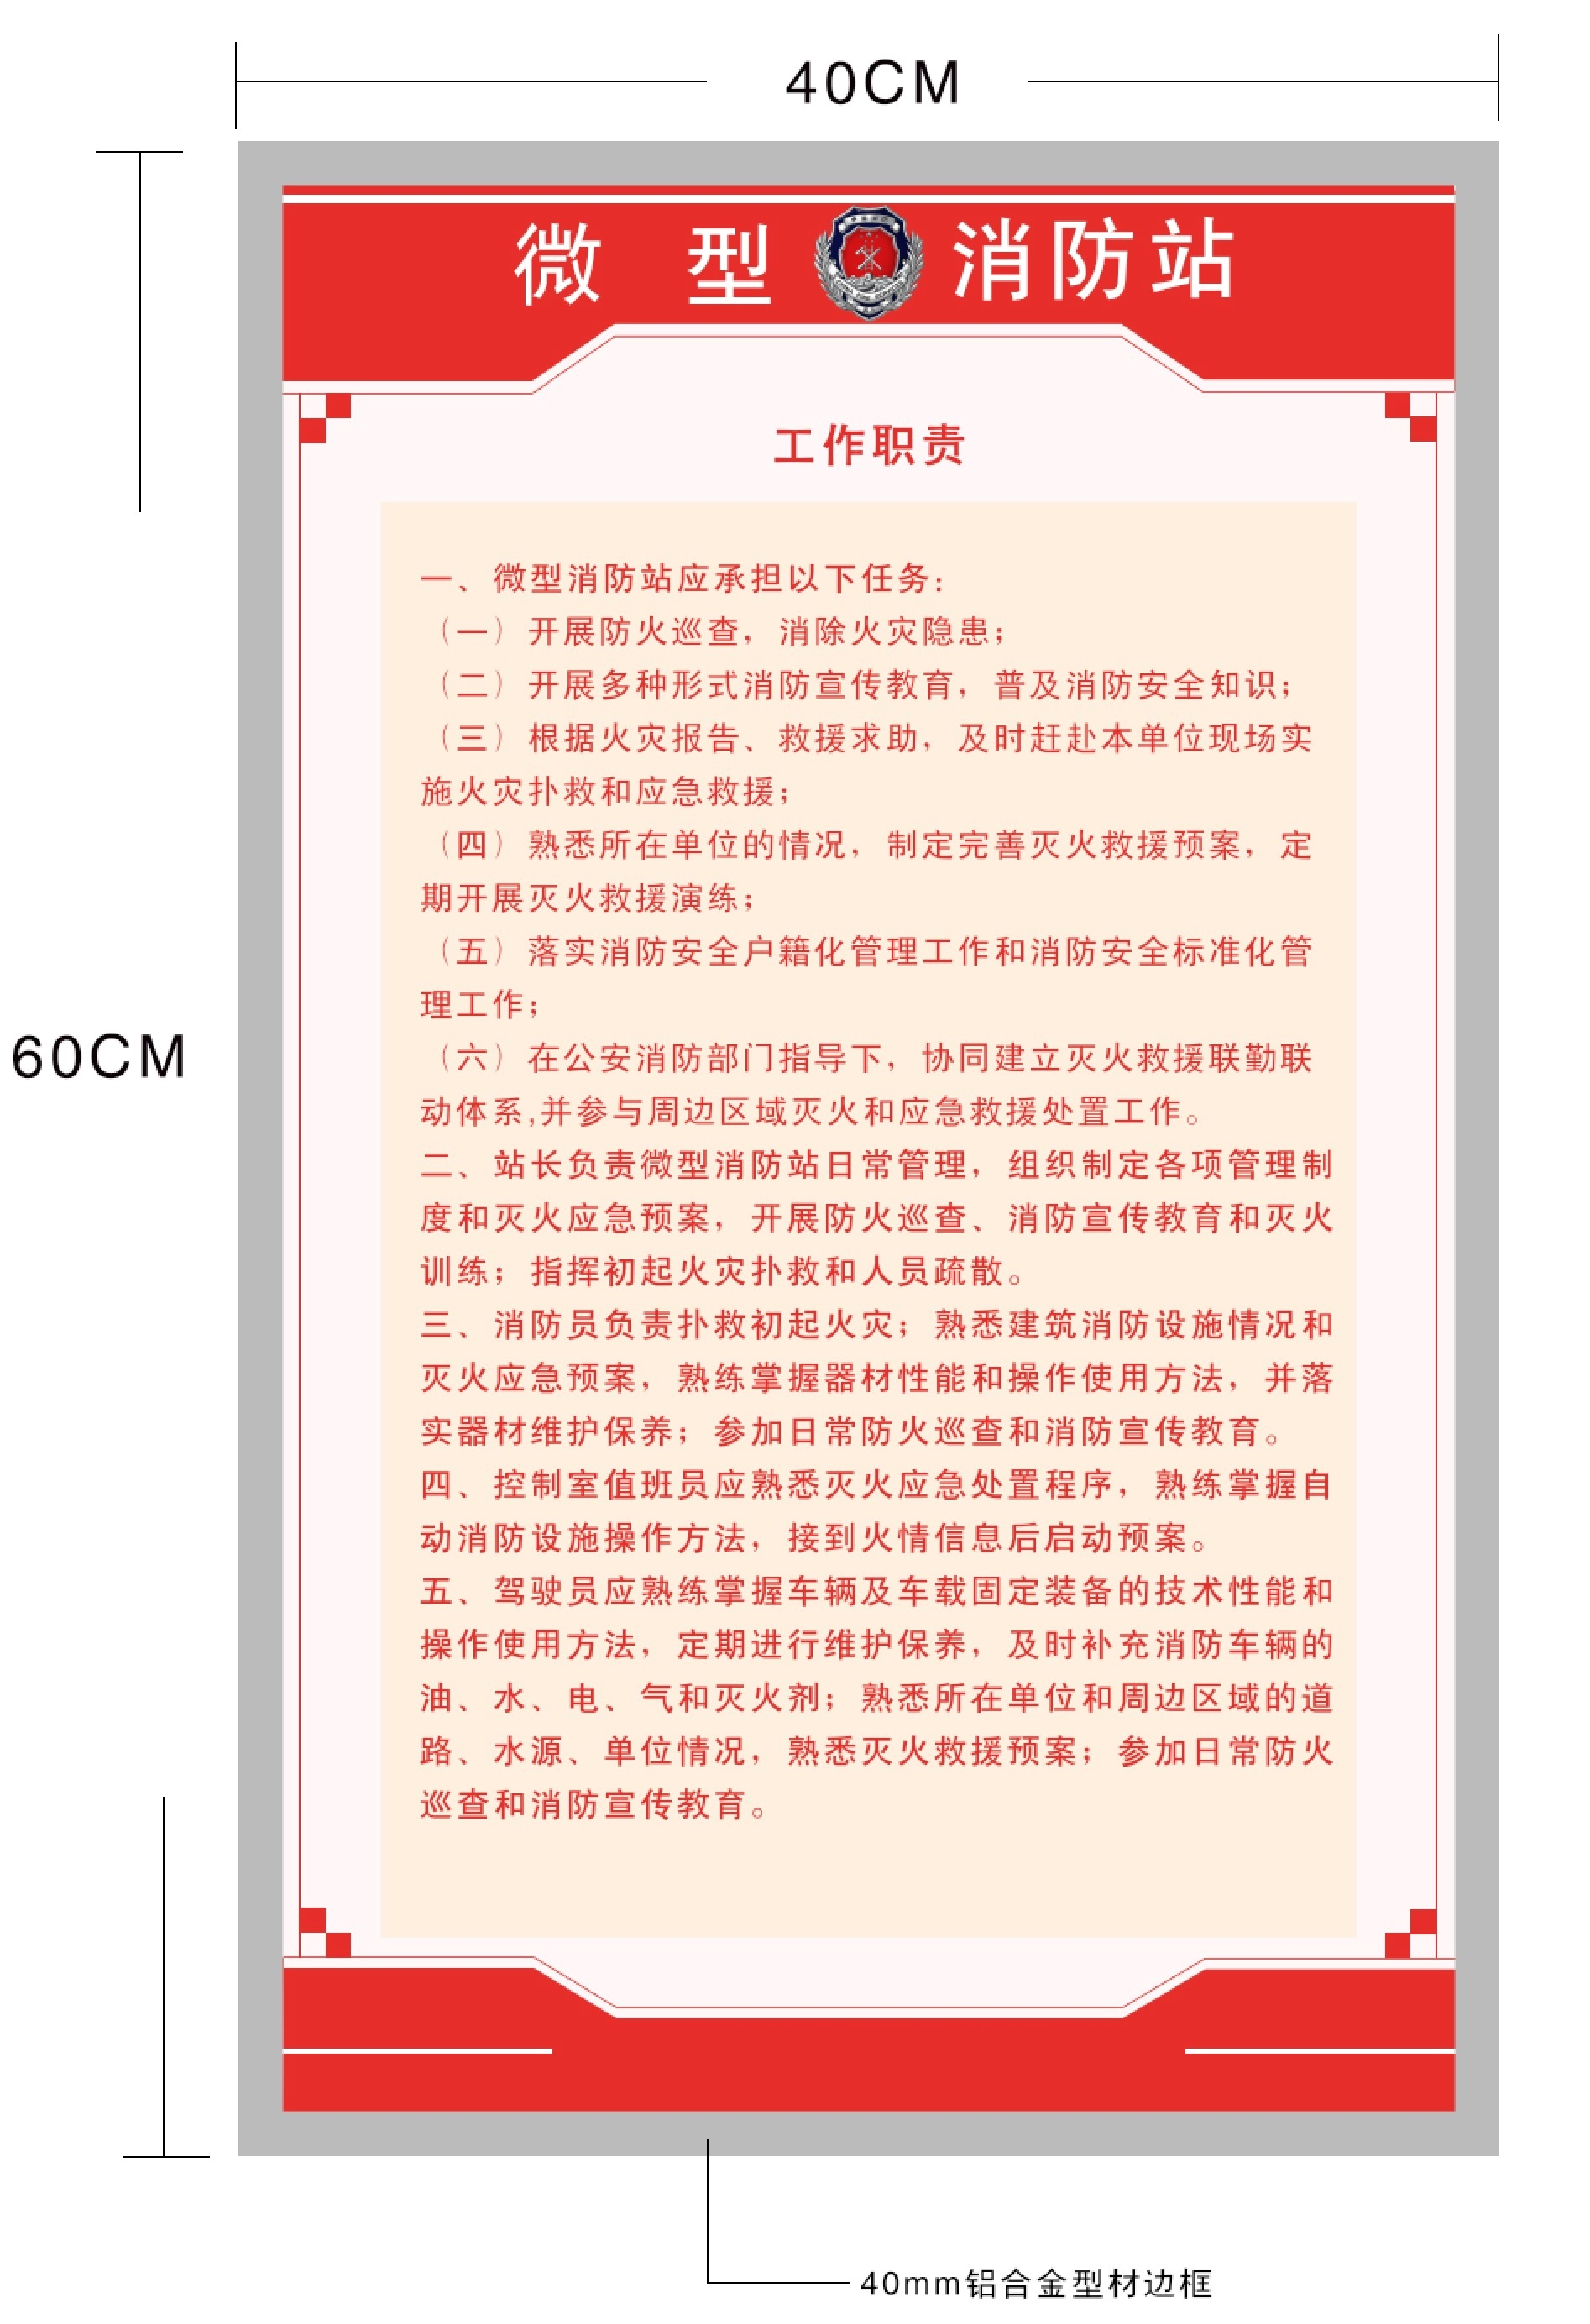
（以重点单位微型消防站为例）

尺寸：40cm*60cm ，材质与制作工艺：40mm铝合金型材边框，涂层灯片纸写真覆亚膜，裱5mmpvc板。参考色卡：红C:0 M:93 Y:84 K:0，白C:0 M:0 Y:0 K:0，浅黄C:0 M:10 Y:13 K:0。职责内容参考微型消防站建设标准。
（六）信息公示栏参考样
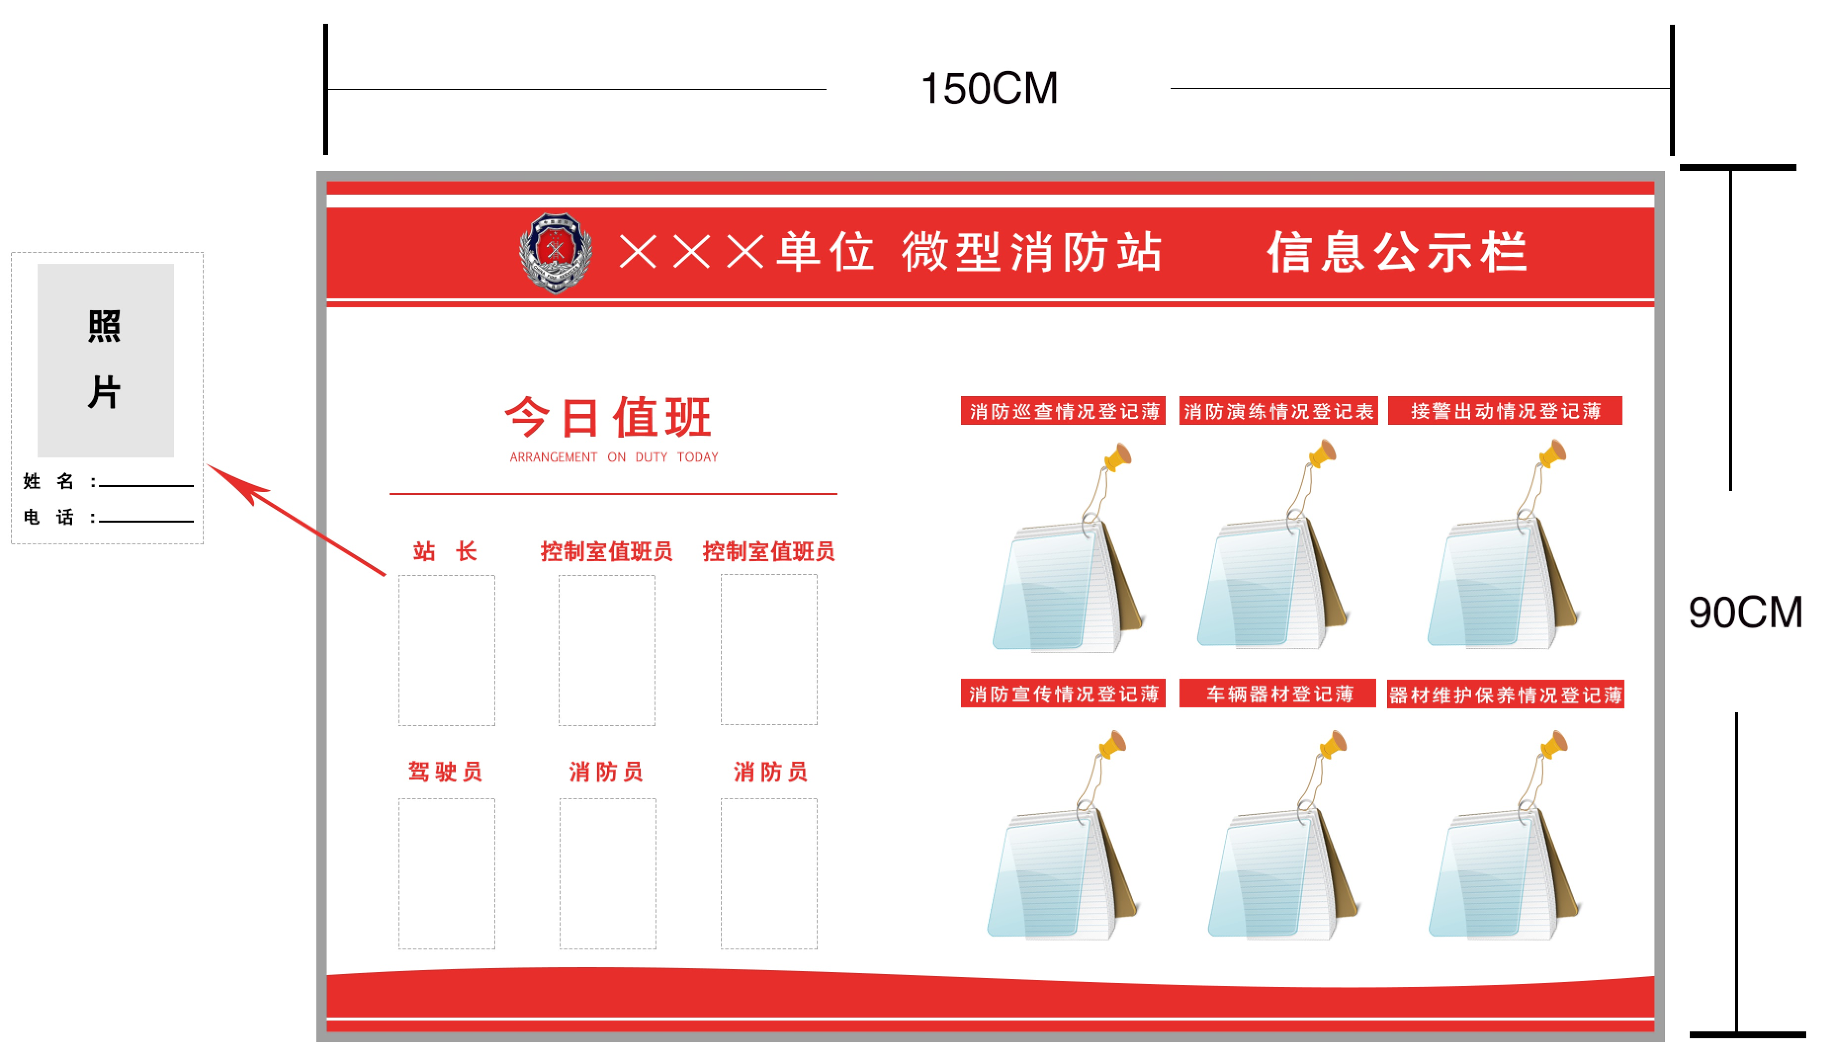
尺寸：150cm*90cm 材质与制作工艺：不锈钢框架 户外写真覆亚膜裱10mm pvc板，3mm有机玻璃覆面。参考色卡：红C:0 M:93 Y:84 K:0，白C:0 M:0 Y:0 K:0。“今日值班”栏的人员配备根据微型消防站实际情况自行调整。

